Результати A/B-тесту та їх статистична значущість
Новий підхід до розміщення онлайн-реклами продукту · Фінальний проєкт, Завдання №3
Автор: Мойсеєнко Світлана · Дисципліна: Продуктова аналітика та прикладна статистика (GoIT Neoversity) · 17 жовтня 2026 р.

1. Коротко про результат
Новий підхід до розміщення реклами не збільшив кількість покупок: у тестовій групі в середньому 513 покупок на день проти 523 у контрольній (p = 0.847). Водночас витрати тестової групи були на +12% вищими (p = 0.006), тому вартість покупки (CPA) зросла з $5.05 до $6.00 на день (+19%, p = 0.152 — різниця статистично незначуща). Новий підхід істотно змінив структуру воронки: CTR зріс удвічі, конверсія клік → кошик упала, а конверсія кошик → покупка зросла. Основну гіпотезу (нижчий CPA) не підтверджено.

2. Дані та підготовка
- Джерело: поденні дані двох кампаній за 01.08–30.08.2019 (30 днів): витрати, покази, охоплення та кроки воронки сайту.
- Пропуски: у контрольній групі за 05.08 є лише витрати, показники воронки відсутні; щоб порівнювати групи за однаковий період, цей день виключено з розрахунків для обох груп (по 29 днів у кожній).
- Аномалії: у контрольній групі 30.08 кількість покупок перевищує кількість додавань у кошик (конверсія кроку > 100 %) — імовірна похибка трекінгу. День залишено в основному аналізі; чутливість результату до нього перевірено окремо (Завдання №5).
- Одиниця аналізу: день (n = 29 у кожній групі) для абсолютних показників та середніх конверсій; користувач/подія — для агрегованих часток (z-тест пропорцій).

3. Метод
Основний метод — t-тест Уелча для незалежних вибірок (scipy.stats.ttest_ind, equal_var=False): він не вимагає рівності дисперсій і стійкий до відмінностей у мінливості метрик між групами. Для кожної метрики наведено 95 % довірчий інтервал різниці середніх. Оскільки за n ≈ 30 розподіли деяких метрик відрізняються від нормального (тест Шапіро–Уїлка відхиляє нормальність для кліків, покупок, CPA та окремих конверсій), результати перевірено непараметричним критерієм Манна–Уїтні. Для конверсій на рівні користувачів (CTR, клік → кошик, кошик → покупка, клік → покупка) додатково застосовано z-тест для різниці двох часток. Рівень значущості α = 0.05, тести двосторонні.

4. Підсумкові показники за період
Показник (29 днів з повними даними в обох групах) | Control | Test | Test vs Control
Витрати, $ (сума) | $66 818 | $74 595 | +11.6%
Покази | 3 177 233 | 2 123 249 | -33.2%
Охоплення | 2 576 503 | 1 509 609 | -41.4%
Кліки на сайт | 154 303 | 175 107 | +13.5%
Пошук на сайті | 64 418 | 70 463 | +9.4%
Перегляд контенту | 56 370 | 54 882 | -2.6%
Додавання в кошик | 37 700 | 25 490 | -32.4%
Покупка | 15 161 | 14 869 | -1.9%
CTR (кліки / покази) | 4.86 % | 8.25 % | +69.8%
CPC, $ за клік | $0.43 | $0.43 | -1.6%
Конверсія клік → кошик | 24.43 % | 14.56 % | -40.4%
Конверсія кошик → покупка | 40.21 % | 58.33 % | +45.1%
Конверсія клік → покупка | 9.83 % | 8.49 % | -13.6%
CPA, $ за покупку | $4.41 | $5.02 | +13.8%

5. Порівняння поденних метрик: t-тест Уелча та критерій Манна–Уїтні
Метрика | Control | Test | Різниця | 95% ДІ | t | p (Уелч) | p (М–У) | Значуща
Витрати, $ / день | 2 304 | 2 572 | +268 | [+80; +456] | 2.86 | 0.006 | 0.006 | так
Покази / день | 109 560 | 73 215 | -36 344 | [-50 701; -21 988] | -5.09 | < 0.001 | < 0.001 | так
Охоплення / день | 88 845 | 52 055 | -36 789 | [-50 072; -23 507] | -5.56 | < 0.001 | < 0.001 | так
Кліки / день | 5 321 | 6 038 | +717 | [-202; +1 637] | 1.56 | 0.124 | 0.140 | ні
Додавання в кошик / день | 1 300 | 879 | -421 | [-622; -220] | -4.20 | < 0.001 | < 0.001 | так
Покупки / день | 523 | 513 | -10 | [-114; +94] | -0.19 | 0.847 | 0.816 | ні
CTR (кліки / покази) | 5.1 % | 10.4 % | +5.3 п.п. | [+2.6 п.п.; +8.0 п.п.] | 4.02 | < 0.001 | < 0.001 | так
CPC, $ за клік | $0.49 | $0.47 | $-0.02 | [-0.13; +0.08] | -0.44 | 0.659 | 0.864 | ні
Конверсія клік → кошик | 27.8 % | 15.8 % | -12.0 п.п. | [-18.5 п.п.; -5.6 п.п.] | -3.79 | < 0.001 | < 0.001 | так
Конверсія кошик → покупка | 45.7 % | 61.2 % | +15.4 п.п. | [+3.7 п.п.; +27.2 п.п.] | 2.65 | 0.011 | < 0.001 | так
Конверсія клік → покупка | 11.5 % | 9.1 % | -2.4 п.п. | [-5.4 п.п.; +0.7 п.п.] | -1.57 | 0.123 | 0.263 | ні
CPA, $ за покупку | $5.05 | $6.00 | $+0.95 | [-0.36; +2.25] | 1.46 | 0.152 | 0.197 | ні

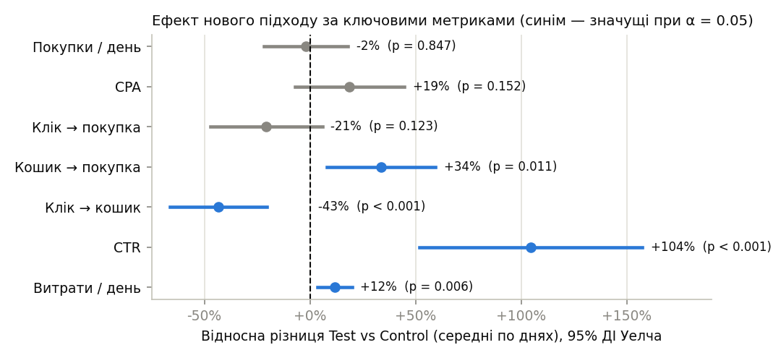
Рис. 1. Відносна різниця Test vs Control для ключових метрик (середні по днях) з 95 % довірчими інтервалами.

6. Конверсії на рівні користувачів: z-тест для різниці часток
Конверсія | Control | Test | Різниця | 95% ДІ (Вальд) | z | p
CTR (кліки / покази) | 4.86 % | 8.25 % | +3.39 п.п. | [+3.35 п.п.; +3.43 п.п.] | 158.4 | < 0.001
Клік → кошик | 24.43 % | 14.56 % | -9.88 п.п. | [-10.15 п.п.; -9.60 п.п.] | -71.8 | < 0.001
Кошик → покупка | 40.21 % | 58.33 % | +18.12 п.п. | [+17.34 п.п.; +18.90 п.п.] | 44.7 | < 0.001
Клік → покупка | 9.83 % | 8.49 % | -1.33 п.п. | [-1.53 п.п.; -1.14 п.п.] | -13.3 | < 0.001

Агреговані тести мають величезну потужність (десятки й сотні тисяч подій), тому навіть невеликі різниці виходять «значущими». Вони припускають незалежність подій і однорідність днів, чого на практиці немає, тому для рішень ми спираємося передусім на поденні тести (розділ 5), а агреговані використовуємо як підтвердження напряму ефекту.
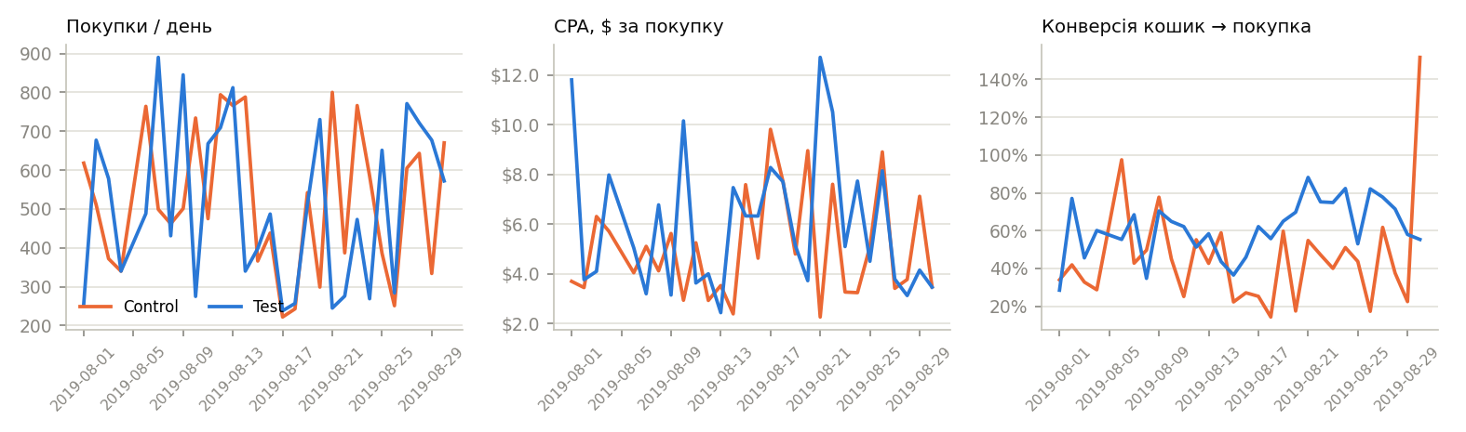
Рис. 2. Щоденна динаміка покупок, CPA та конверсії кошик → покупка за групами.

7. Інтерпретація результатів
- Основна метрика — CPA — не покращилась. Середній денний CPA у тестовій групі $6.00 проти $5.05 у контрольній; різниця +19% статистично незначуща (p = 0.152), довірчий інтервал включає нуль. Нульову гіпотезу про відсутність різниці відхилити не можна; при цьому напрям ефекту — не на користь нового підходу.
- Кількість покупок не змінилася. 513 проти 523 покупок на день (p = 0.847) — практично ідентичний результат за вищих витрат (+12%, p = 0.006).
- Верх воронки став ефективнішим. Показів і охоплення у тестовій групі значно менше (-33% та -41%, p < 0.001), але CTR зріс удвічі (5.1 % → 10.4 %, p < 0.001); кліків стало більше за майже тієї самої вартості кліку.
- Середина воронки просіла, низ — зріс. Конверсія клік → кошик упала з 27.8 % до 15.8 % (p < 0.001), тоді як конверсія кошик → покупка зросла з 45.7 % до 61.2 % (p = 0.011). Нова аудиторія частіше клікає й рішучіше купує, якщо знаходить потрібний товар, але рідше доходить до кошика — ймовірно, через невідповідність очікувань від оголошення та вмісту сайту.
- Наскрізна конверсія клік → покупка нижча у тестовій групі (11.5 % → 9.1 %), але поденно різниця незначуща (p = 0.123).
- Стійкість висновків. Непараметричний критерій Манна–Уїтні дає ті самі висновки щодо значущості для всіх метрик; виключення аномального дня 30.08 не змінює напряму ефектів.

8. Висновки та рекомендації
- Гіпотезу про те, що новий підхід до розміщення реклами знижує вартість покупки, не підтверджено: покупок стільки ж, витрати вищі, CPA не кращий. У поточному вигляді новий підхід впроваджувати не варто.
- Новий підхід має сильні сторони — удвічі вищий CTR і значно вищу готовність до покупки після додавання в кошик. Проблема локалізована на кроці клік → кошик. Рекомендується доопрацювати посадкові сторінки / каталог під очікування нової аудиторії та повторити тест.
- Якщо вдасться підняти конверсію клік → кошик до рівня контрольної групи, поєднання вищого CTR і вищої конверсії кошик → покупка дасть істотний приріст покупок за той самий бюджет — це головна гіпотеза для наступної ітерації.
- Перед наступним запуском слід усунути проблеми трекінгу (пропущений день, покупки без кроку «кошик») та забезпечити однакові витрати груп, інакше порівняння абсолютних показників буде некоректним.

